緩和ケア科 問診票 ID：
受診日： 年 月 日 身長 cm、体重 kg

氏名 男・女
生年月日 ： 昭和・平成・令和・西暦 年 月 日 年齢： 歳

1．現在つらいと感じていることはありますか。 （ ある ・ ない ）
「ある」に〇をつけた方は、今、どのように感じていますか。最も当てはまる数字に〇をつけてください。
 | （なし） （最もひどい）
痛み | 0 | 1 | 2 | 3 | 4 | 5 | 6 | 7 | 8 | 9 | 10
しびれ | 0 | 1 | 2 | 3 | 4 | 5 | 6 | 7 | 8 | 9 | 10
息苦しさ | 0 | 1 | 2 | 3 | 4 | 5 | 6 | 7 | 8 | 9 | 10
吐き気 | 0 | 1 | 2 | 3 | 4 | 5 | 6 | 7 | 8 | 9 | 10
便秘 | 0 | 1 | 2 | 3 | 4 | 5 | 6 | 7 | 8 | 9 | 10
食欲不振 | 0 | 1 | 2 | 3 | 4 | 5 | 6 | 7 | 8 | 9 | 10
だるさ | 0 | 1 | 2 | 3 | 4 | 5 | 6 | 7 | 8 | 9 | 10
不眠 | 0 | 1 | 2 | 3 | 4 | 5 | 6 | 7 | 8 | 9 | 10
眠気 | 0 | 1 | 2 | 3 | 4 | 5 | 6 | 7 | 8 | 9 | 10
気分の落ち込み | 0 | 1 | 2 | 3 | 4 | 5 | 6 | 7 | 8 | 9 | 10
不安 | 0 | 1 | 2 | 3 | 4 | 5 | 6 | 7 | 8 | 9 | 10
他の症状（具体的にご記入ください）
［ ］ | 0 | 1 | 2 | 3 | 4 | 5 | 6 | 7 | 8 | 9 | 10
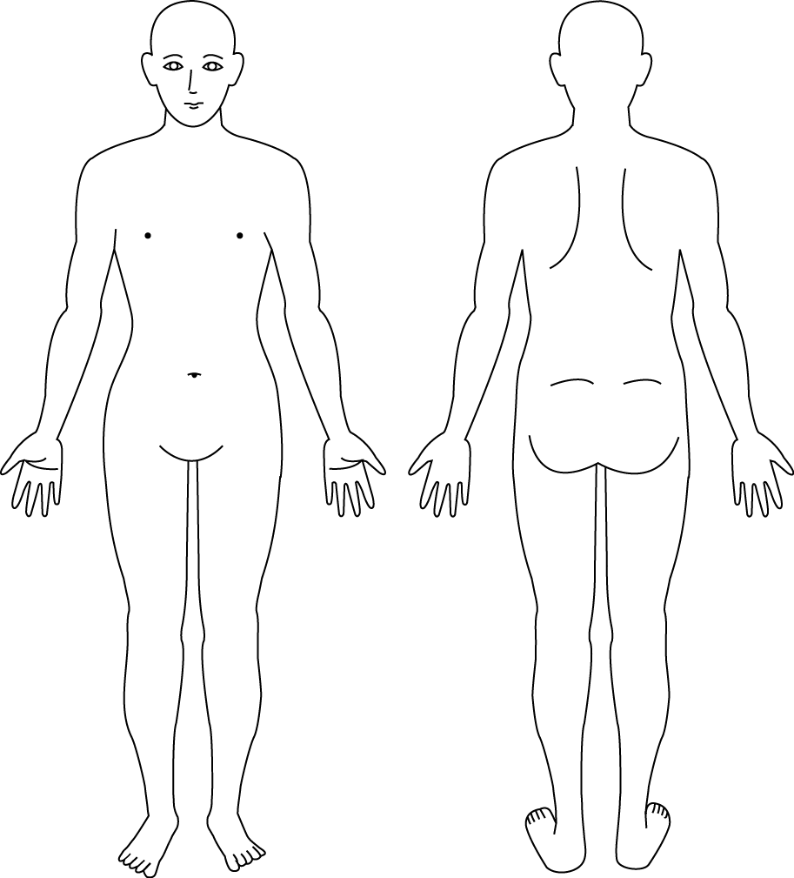
図のなかで、痛みがある場所に〇を、
しびれがある場所に斜線をつけてください。

2．一番つらいと思っている症状は、いつから、どのような状態ですか。
一番つらいと思っている症状（ ）
具体的に書いてください。

3．現時点での病気・病状についてどのように説明されていますか。
病名（ ）
病状（ ）
かかりつけの病院・診療科（ ）

4．今までにかかった病気や治療中の病気があれば☑をつけてください。
□高血圧 □糖尿病 □喘息 □肺炎 □結核 □腎臓病 □肝臓病 □心臓病
□不整脈 □脳梗塞 □その他（ ）

5．飲酒に関して、当てはまるものに☑をつけてください。
□以前から飲まない □以前は飲んでいたが、今は飲まない
□毎日飲む 1日量（ ） □時々飲む □付き合い程度

6．タバコに関して、当てはまるものに☑をつけてください。
□吸わない □以前は吸っていたが、今は吸わない：吸っていた時（ 本/日× 年間）
□吸う（ 本/日× 年間）

7．緩和ケア外来を紹介された経緯について教えてください。当てはまるものすべてに☑をつけてください
□治療の効果が期待できなくなったと言われたため □医師の勧め □患者さんご本人の希望
□ご家族の希望 □その他（ ）

8．ご自身の病状について、良くないことも含めて全て知っておきたいと思いますか。当てはまるものに☑をつけてください。
□すべて知りたい □良いことは知りたいが、悪いことは知りたくない
□自分の質問したことだけ知りたい □知りたくないので家族に話して欲しい □よく分からない

9．病気のこと以外で心配なことはありますか。 （ ある ・ ない ）
「ある」に〇をつけた方は、以下の当てはまるものに☑をつけて具体的にご記入ください
□家族のこと □仕事のこと □経済的なこと □その他

10．当院の緩和ケアにどのようなことを希望されますか。当てはまるものすべてに☑をつけてください。
□身体のつらさを緩和して欲しい □精神的なつらさを緩和して欲しい
□在宅療養のサポートをして欲しい □その他（ ）
ご記入ありがとうございました。

